

Universidad Tecnológica de la Riviera Maya

Aguilar Alvarez Arturo

Calidad desarrollo de software

TSU en Tecnologías de la Información y la Comunicación

Asesor de la materia: Ing. Cristian Bernal

Lunes30 de enero del 2017

Tabla de contenido

Planteamiento del Problema 4

Iniciando… 4

Creación proceso. 4

Agregar proyecto. 4

El Script generar del Proceso es el siguiente 5

Objetivos 5

Alcance 5

Requerimiento 5

Diseño 5

Diseño de la base de datos. 5

Diseño de interfaz 6

Ventana principal 6

Nuevo/Editar cliente 6

Nueva categoría 6

Formulario de Project Plan Summary 7

Planeación 8

Cambio de directorio 8

Desarrollo (Diseño, Codificación, Compilación y Pruebas) 8

Diseño 8

Diseño de la base de datos. 8

Diseño de interfaz 9

Ventana principal 9

Nuevo/Editar cliente 9

Nueva categoría 9

Codificación 9

base de datos 9

PostMorten 10

Analisis de datos 10

PSP0 Project Plan Summary 10

Plan Summary 10

Bitácora de tiempo 11

Análisis de datos. 12

Pareto 13

# Planteamiento del Problema

“Usando PSP0 desarrollar una aplicación que permita consultar, actualizar, agregar y eliminar la información de los clientes almacenados en una base de datos.

## Iniciando…

### Creación proceso.

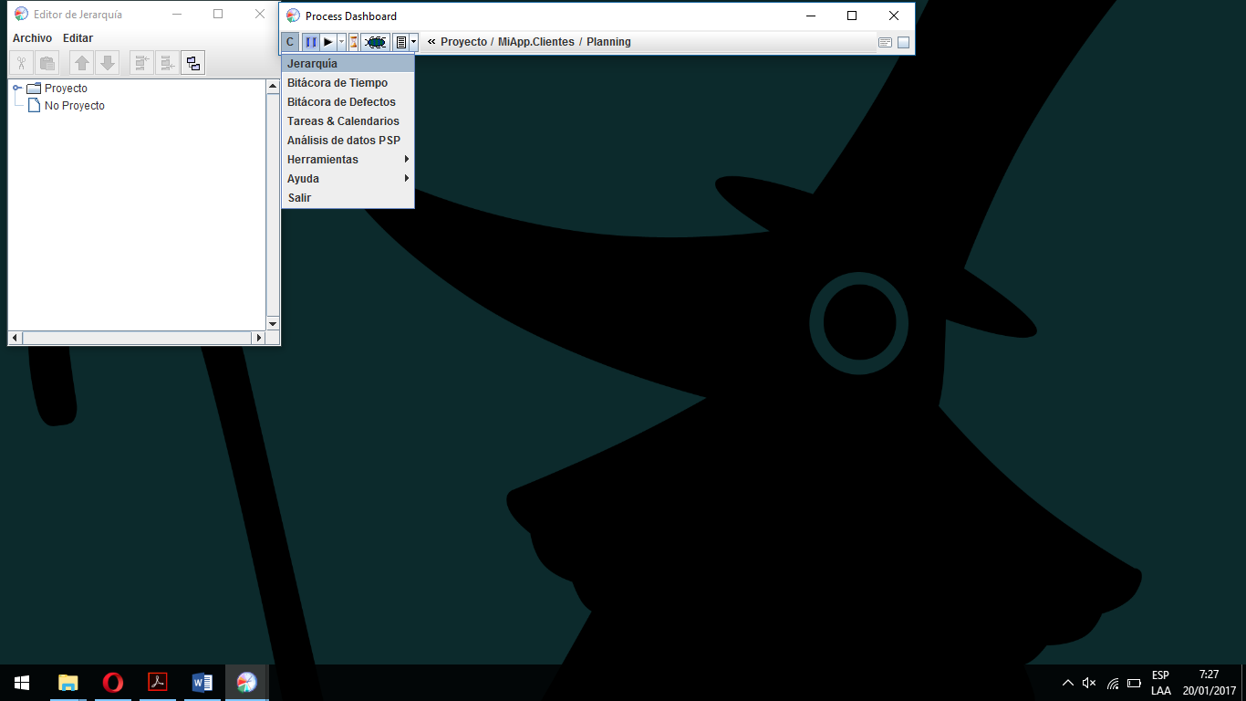

### Agregar proyecto.

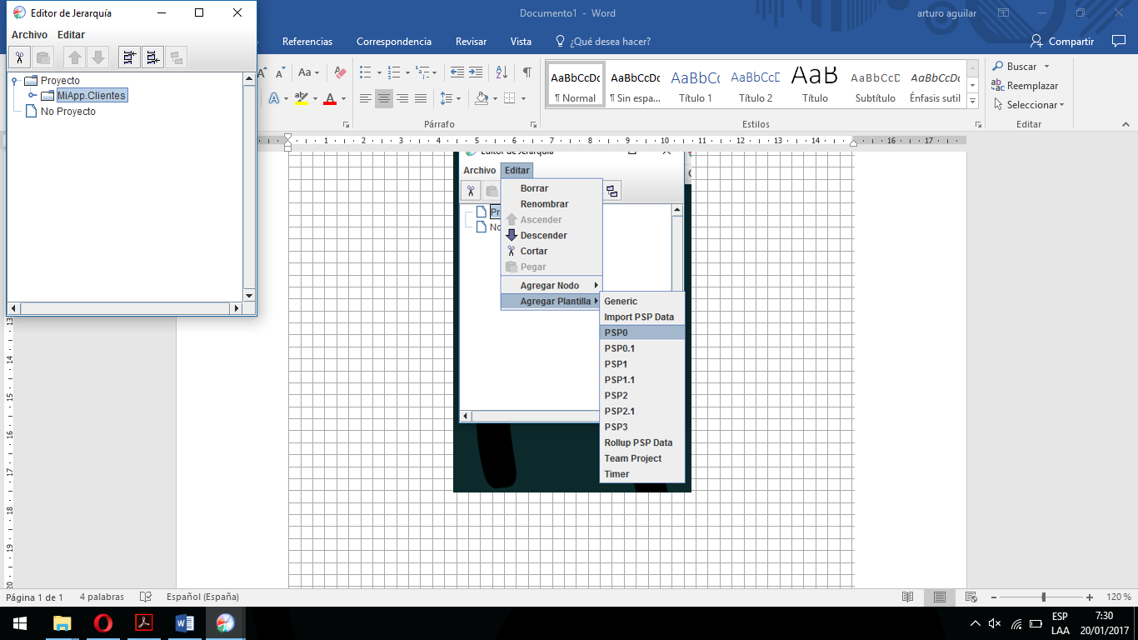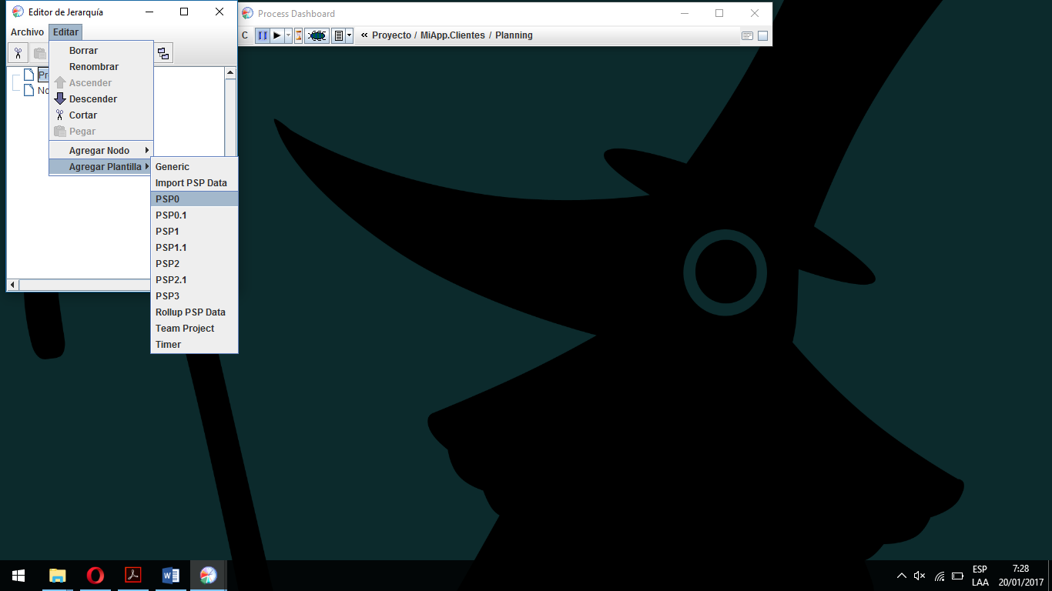

### El Script generar del Proceso es el siguiente

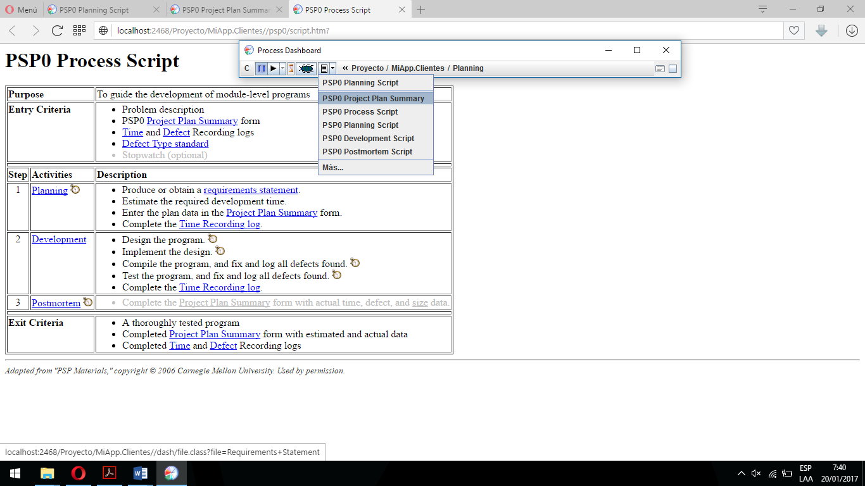

## Objetivos

Crear un programa que cumpla con el registro, modificación y eliminación del cliente.

## Alcance

* Permitir agregar, modificar y eliminar un nuevo cliente.
* Se desarrollará la base de datos.
* Se realizará la conexión de la aplicación con la base de datos

## Requerimiento

* No poder eliminar una categoría, si está relacionada con un cliente
* Nombre y apellido son obligatorios
* Correo electrónico valido
* El cliente no podrá tener más de 1 categoría.
* El correo y el teléfono no se puede registrar 2 veces.
* No debe haber categorías repetidas.
* Se puede omitir el teléfono y correo en la creación de cliente.

# Diseño

## Diseño de la base de datos.

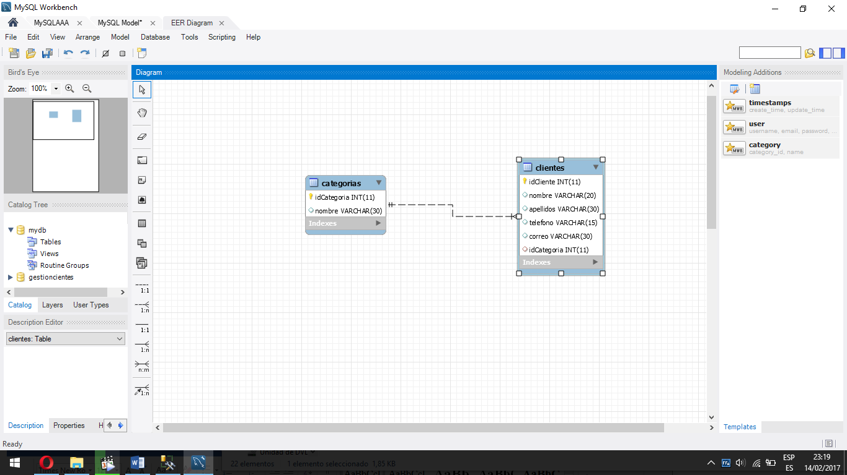

## Diseño de interfaz

### Ventana principal

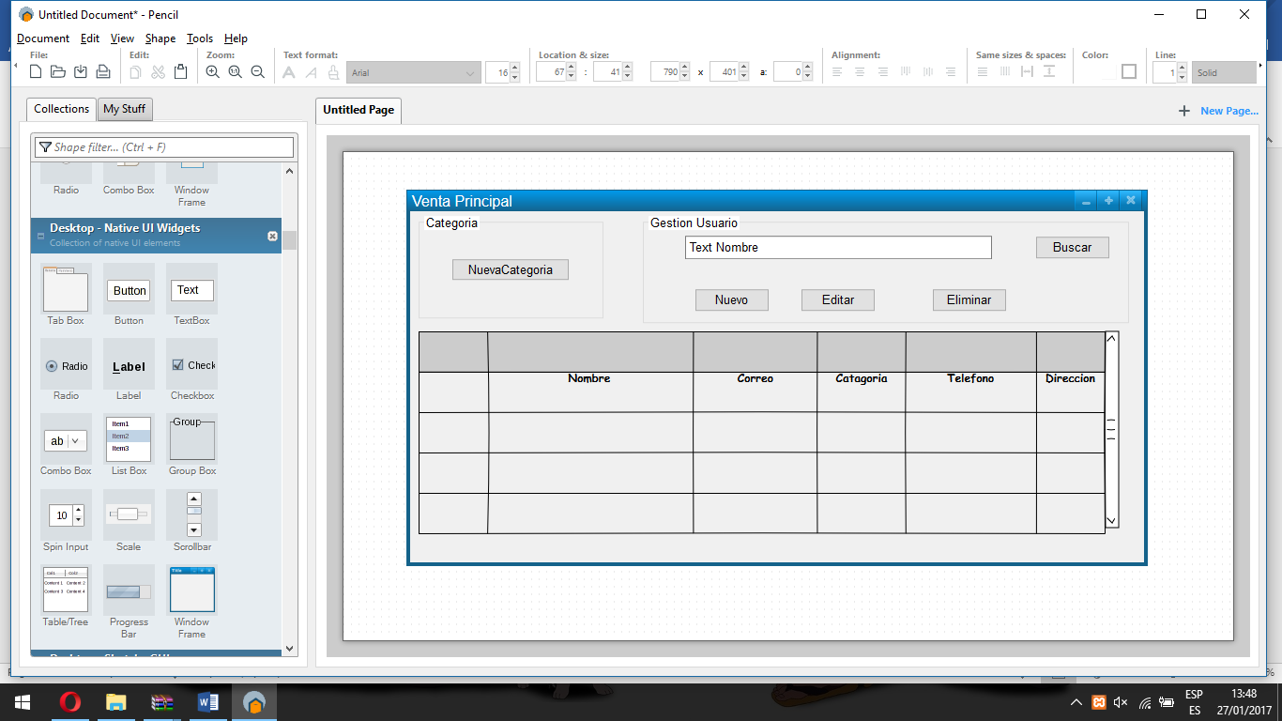

### Nuevo/Editar cliente

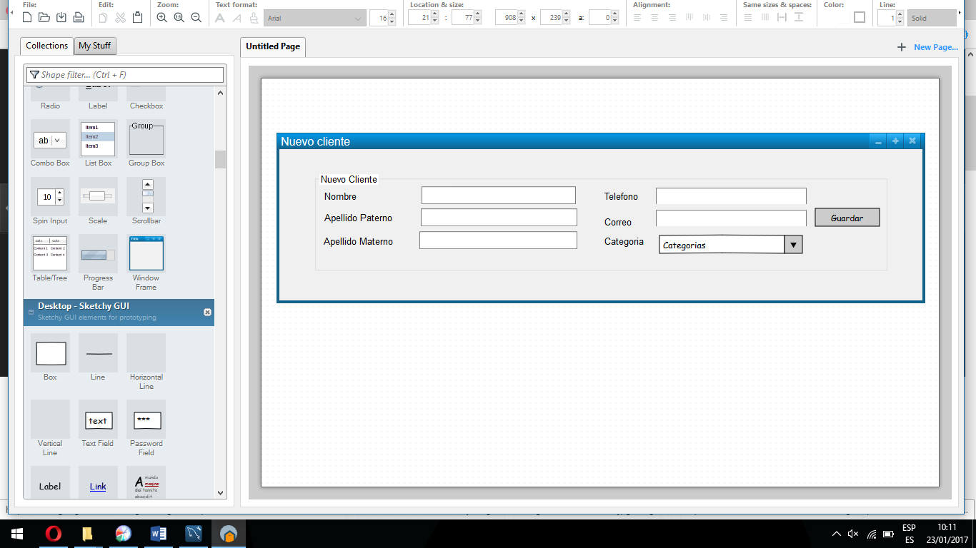

### Nueva categoría

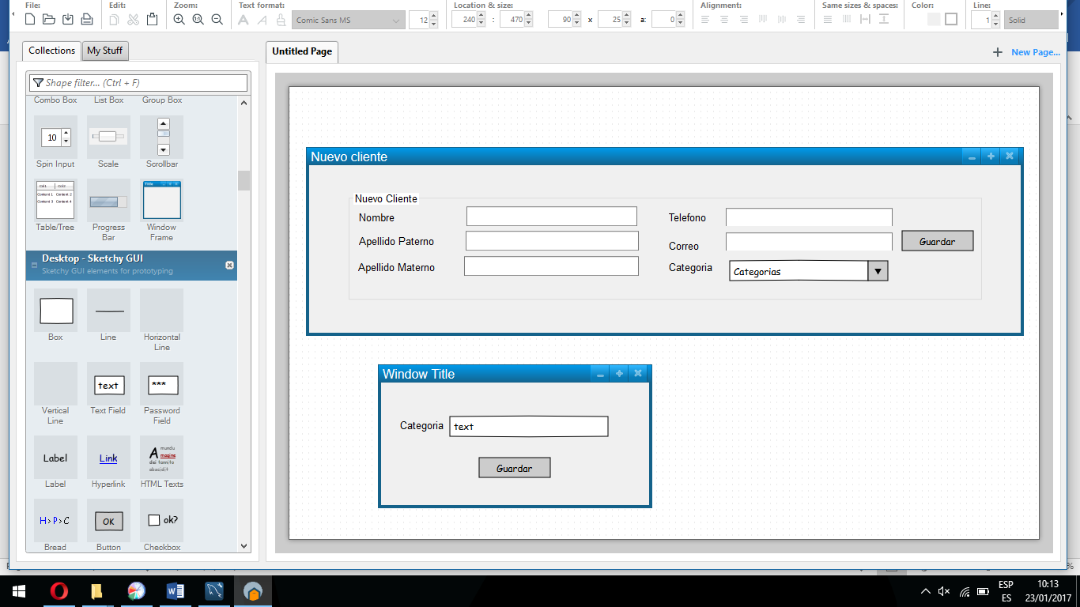

### Formulario de Project Plan Summary

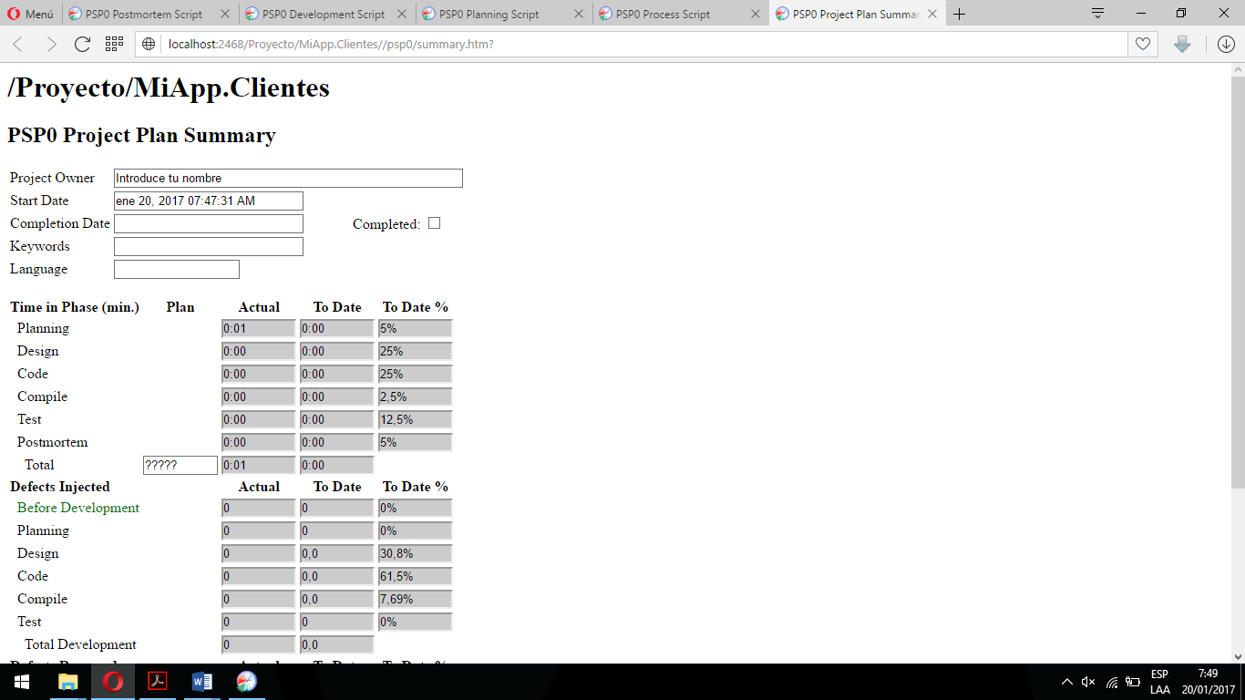

# Planeación

## Cambio de directorio

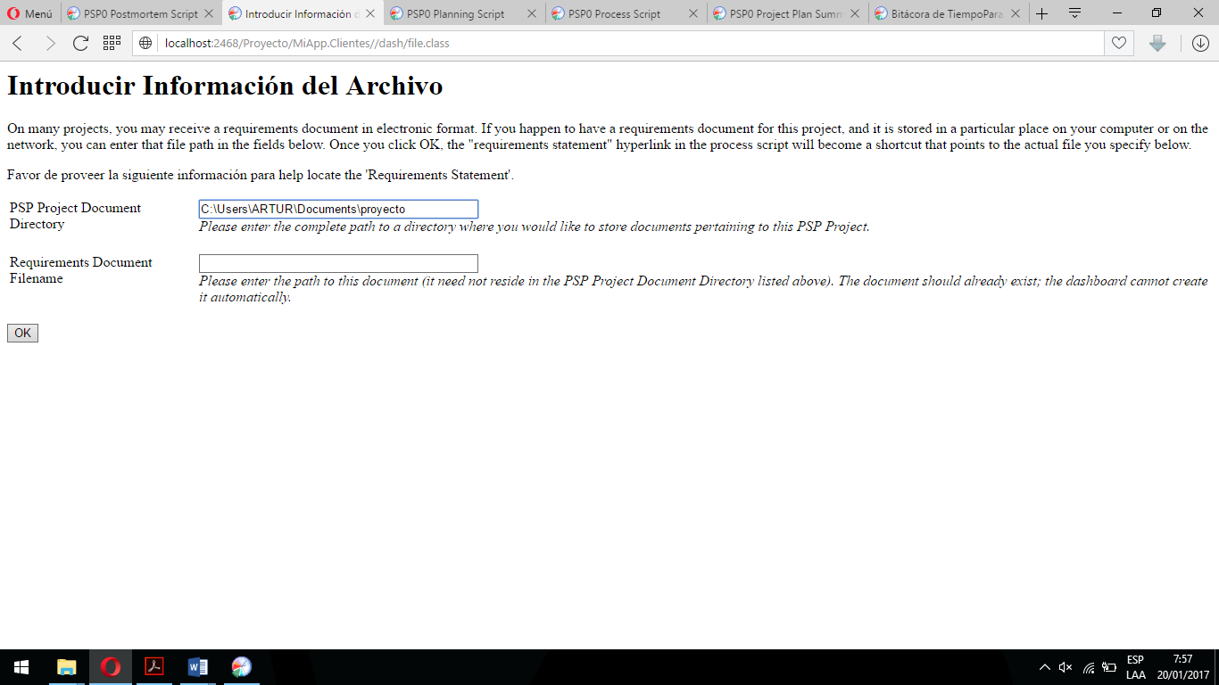

# Desarrollo (Diseño, Codificación, Compilación y Pruebas)

La segunda fase del proceso (Desarrollo) contiene por si misma 4 pasos como lo muestra el script

## Diseño

El diseño es un componente fundamental para PSP, pues la oportunidad de pensar con cabeza fría la forma de atacar los problemas presentados, proponer soluciones y pensar en la forma de implementarlos.

## Diseño de la base de datos.

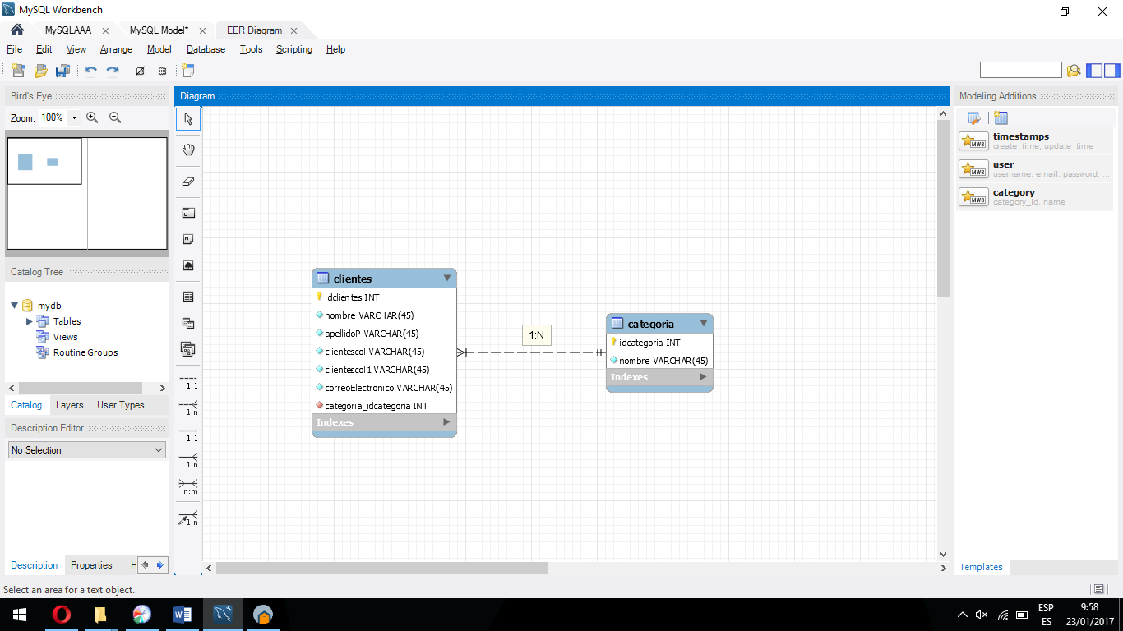

## Diseño de interfaz

### Ventana principal



### Nuevo/Editar cliente



### Nueva categoría

## Codificación

Esta fase tiene el objetivo de convertir el Diseño presentado en un lenguaje de programación, en este caso vamos a suponer que la base de datos ya se encuentra desarrollada, pues las métricas para son diferentes respecto a las usadas para escribir código

El código se encuentra en el siguiente repositorio:

<https://github.com/ArturoAguilarAlvarez/GestionClientes.git>

### base de datos

create database GestionCientes;

use GestionCientes

create table categorias(

idCategoria int unique IDENTITY(1,1),

nombre varchar(30),

primary key(idCategoria)

);

create table clientes(

idCliente int unique IDENTITY(1,1),

nombre varchar(20),

apellidos varchar(30),

telefono varchar(15),

correo varchar(30),

idCategoria int,

primary key(idCliente),

foreign key(idCategoria)references categorias(idCategoria));

# PostMorten

## Analisis de datos

## PSP0 Project Plan Summary

## Plan Summary

|  |  |  |  |  |  |  |  |  |  |  |
| --- | --- | --- | --- | --- | --- | --- | --- | --- | --- | --- |
| Project Owner | Introduce tu nombre | | | | | | | | | |
| Start Date | ene 20, 2017 07:47:31 AM | | | |  |  |  |  |  |  |
| Completion Date |  | | | | Completed: | | | | | |
| Keywords |  | | | | | | | | | |
| Language |  | | | | | | | | | |
|  |  |  |  |  |  |  |  |  |  |  |
| **Time in Phase (min.)** | **Plan** | **Actual** | **To Date** | **To Date %** |  |  |  |  |  |  |
| Planning |  | 0:59 | 0:00 | 5% |  |  |  |  |  |  |
| Design |  | 0:56 | 0:00 | 25% |  |  |  |  |  |  |
| Code |  | 11:49 | 0:00 | 25% |  |  |  |  |  |  |
| Compile |  | 0:00 | 0:00 | 2,50% |  |  |  |  |  |  |
| Test |  | 3:40 | 0:00 | 12,50% |  |  |  |  |  |  |
| Postmortem |  | 0:33 | 0:00 | 5% |  |  |  |  |  |  |
| Total | #VALUE! | 17:57 | 0:00 |  |  |  |  |  |  |  |
| **Defects Injected** |  | **Actual** | **To Date** | **To Date %** |  |  |  |  |  |  |
| Before Development |  | 0 | 0 | 0% |  |  |  |  |  |  |
| Planning |  | 0 | 0 | 0% |  |  |  |  |  |  |
| Design |  | 2 | 0 | 30,80% |  |  |  |  |  |  |
| Code |  | 0 | 0 | 61,50% |  |  |  |  |  |  |
| Compile |  | 0 | 0 | 7,69% |  |  |  |  |  |  |
| Test |  | 0 | 0 | 0% |  |  |  |  |  |  |
| Total Development |  | 2 | 0 |  |  |  |  |  |  |  |
| **Defects Removed** |  | **Actual** | **To Date** | **To Date %** |  |  |  |  |  |  |
| Planning |  | 0 | 0 | 0% |  |  |  |  |  |  |
| Design |  | 0 | 0 | 0% |  |  |  |  |  |  |
| Code |  | 2 | 0 | 7,69% |  |  |  |  |  |  |
| Compile |  | 0 | 0 | 15,40% |  |  |  |  |  |  |
| Test |  | 0 | 0 | 7,69% |  |  |  |  |  |  |
| Total Development |  | 2 | 0 |  |  |  |  |  |  |  |
| After Development |  | 0 | 0 |  |  |  |  |  |  |  |
|  |  |  |  |  |  |  |  |  |  |  |
|  |  |  |  |  |  |  |  |  |  |  |
| Adapted from "PSP Materials," copyright © 2006 Carnegie Mellon University. Used by permission. | | | | | | | | |  |  |

# Bitácora de tiempo

|  |  |  |  |  |  |
| --- | --- | --- | --- | --- | --- |
| **Proyecto/Tarea** | **Fase** | **Tiempo Inicio** | **Delta** | **InterrupciÃ³n** | **Comentario** |
| /Proyecto/MiApp.Clientes | Planning | ene 20, 2017 07:47:31 AM | 1 | 0 |  |
| /Proyecto/MiApp.Clientes | Planning | ene 20, 2017 07:55:58 AM | 4 | 0 |  |
| /Proyecto/MiApp.Clientes | Design | ene 20, 2017 08:08:57 AM | 5 | 0 |  |
| /Proyecto/MiApp.Clientes | Code | ene 20, 2017 08:13:59 AM | 7 | 0 |  |
| /Proyecto/MiApp.Clientes | Planning | ene 23, 2017 09:03:27 AM | 54 | 0 |  |
| /Proyecto/MiApp.Clientes | Design | ene 23, 2017 09:57:33 AM | 21 | 0 |  |
| /Proyecto/MiApp.Clientes | Design | ene 24, 2017 01:07:17 PM | 30 | 0 |  |
| /Proyecto/MiApp.Clientes | Code | ene 29, 2017 04:55:55 PM | 53 | 0 |  |
| /Proyecto/MiApp.Clientes | Code | ene 30, 2017 07:39:58 AM | 4 | 0 |  |
| /Proyecto/MiApp.Clientes | Code | ene 30, 2017 09:14:22 AM | 62 | 0 |  |
| /Proyecto/MiApp.Clientes | Code | feb 04, 2017 05:50:39 PM | 70 | 3 |  |
| /Proyecto/MiApp.Clientes | Code | feb 04, 2017 07:28:50 PM | 75 | 0 |  |
| /Proyecto/MiApp.Clientes | Code | feb 04, 2017 09:33:04 PM | 51 | 0 |  |
| /Proyecto/MiApp.Clientes | Code | feb 08, 2017 12:05:33 PM | 41 | 0 |  |
| /Proyecto/MiApp.Clientes | Code | feb 13, 2017 08:51:48 AM | 346 | 15 |  |
| /Proyecto/MiApp.Clientes | Test | feb 13, 2017 07:25:06 PM | 220 | 0 |  |
| /Proyecto/MiApp.Clientes | Postmortem | feb 13, 2017 11:18:16 PM | 31 | 0 |  |

## Análisis de datos.

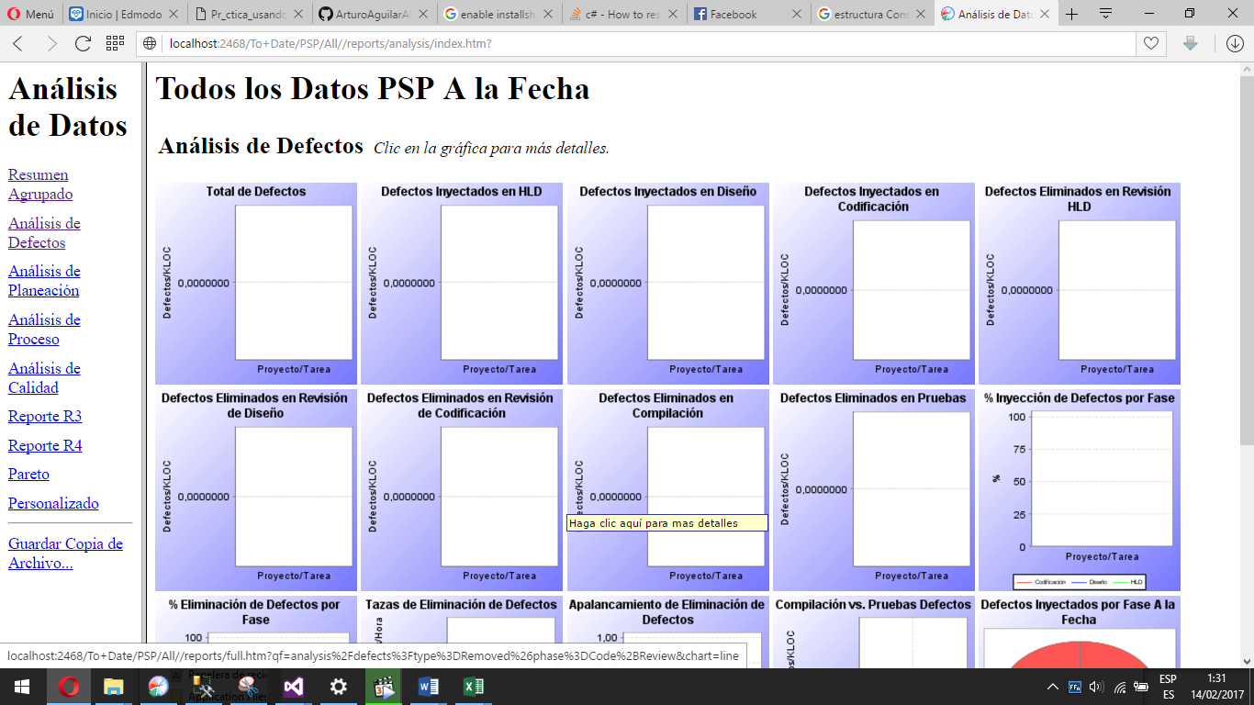

Tiempo en fase a la fecha

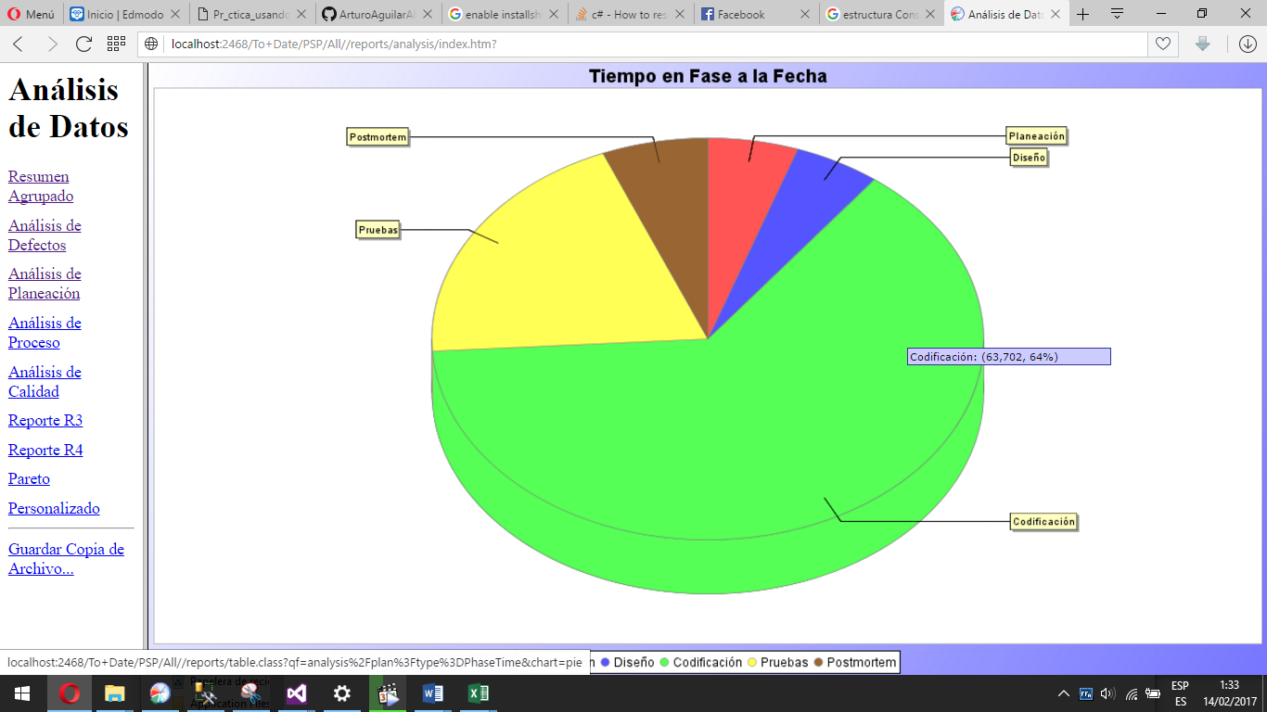

## Pareto

